Сценарий к Дню матери, старшая группа.
1 Ведущий.
«Доброе утро!» - говорим мы Вам. И он действительно доброе, так как в конце ноябре мы отмечаем - День матери. Сегодня мы приветствуем всех мам, и всех кто пришел на наш праздник, который мы посвятили самым добрым, самым чутким, самым нежным, заботливым, трудолюбивым, и конечно же самым красивым – нашим мамам!».

Звучит музыка «Осень». Дети проходят парами и исполняют танец-приветствие.

2 Ведущий.

В честь сегодняшнего замечательного праздника, мы подготовили для вас специальный канал «Нашим мамам – МАМА. ТВ». И в эфире программа «Вести» (звучит заставка программы «Вести»). Вы смотрите прямую трансляцию из старшей группы и первый наш репортаж под названием «Мама моя» (песня) выходит в эфир.
1 Ведущий.
Есть в нашем мире слово вечное,
Короткое, но самое сердечное.
Оно прекрасное и доброе,
Оно простое и удобное,
Оно душевное, любимое,
Ни с чем на свете не сравнимое: МАМА.
3 Ведущий.
Все начинается с неё…
Призывный крик ребенка в колыбели.
Все начинается с неё…
Умение прощать и сострадать, любить и ненавидеть.
Все начинается с неё…
Перенести печаль и боль утрат,
Опять вставать, идти и ошибаться
И так всю жизнь! Но только не сдаваться!
Все начинается с неё…
Ведь посчастливилось ей Мамой называться!
1 Ведущий.
Для каждой матери, лучший подарок в жизни – это её дети!
И сейчас для вас, милые мамы, исполнят ребята танец «Полька».
3 Ведущий.
День матери - праздник осенний,
Но в сердце тепло мы храним.
Так скажем о том непременно,
Всем мамам любимым своим.
2 Ведущий.
Для наших мам звучит «Поэтическая страничка».
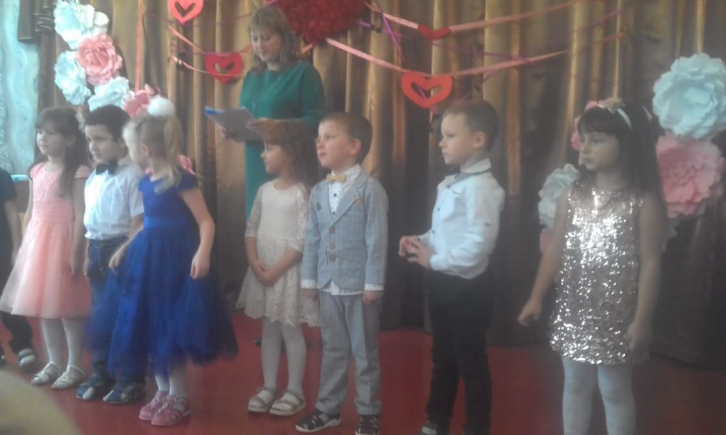
Ребёнок 1.
Есть женский день весною,
А этот пал на осень.
Просить тепла у солнца?
Да нет! Мы не попросим.
Ведь наше солнце – мама,
Для нас всегда сияет.
И с этим днём осенним
Её мы поздравляем!
Ребёнок 2.
«День матери» - праздник особый,
Отметим его в ноябре:
Зимы ожидает природа,
И слякоть ещё на дворе.
Ребёнок 3.
Но мы дорогим нашим мамам
Подарим весёлый концерт!
Тепла и улыбок желаем,
Огромный вам детский.
Привет! (Хором.)

3 Ведущий.

Звучит песня «Осень, милая шурши…».
Ребёнок 4.
На нашем празднике сегодня
Не разрешается скучать.
Хотим, чтоб ваше настроение
Имело лишь оценку «пять»!
Ребёнок 5.
Я слово «Мама» сердцем говорю.
Ведь сколько себя помню – ты со мною.
За каждый день тебя благодарю,
За каждую секундочку с тобою.
Ребёнок 6.
Добрей, родней, тебя мамуля нет!
И пусть бываешь строгой иногда,
А я теплом твоей души согрет:
С тобой любое горе не беда!

Ребёнок 7.
В ладонях тебе мир весь подарю:
Все звезды, солнце и за речкой лес.
Тебя я очень, мамочка люблю!
И попрошу тебе я счастья у небес.
1 Ведущий.
А что же такое счастье для мамы? Таким простым вопросом задавался не один философ. А на самом деле счастье – это просто, и начинается оно:

Стих про счастье (читает мама).
Счастье для мамы - улыбка младенца,
Что месяцами носила под сердцем.
Первое слово и первый шаг,
Когда засыпает малыш на руках.
Счастье - его не измерить годами,
Счастье для женщины просто быть мамой!

3 Ведущий.
Дети! Цените и любите ваших мам.
У каждого у вас она одна!
Не огорчайте их по пустякам,
Ведь наша жизнь нам мамами дана!
2 Ведущий.
А сейчас пусть льется песенка ручьем.
И сердце мамы согревает.
Мы в ней про мамочку споем,
Нежней, которой не бывает!
Звучит песня «Милая мама».
1 Ведущий.
Мама отдает своим детям самое главное – свое сердце, наполненное любовью. Давайте и мы с вами, ребята, подарим мамам свои сердца.
Конкурс «От всего сердца». (Дети передают друг другу бумажное сердечко и говорят ласковые слова о своей маме).
2 Ведущий.
Вот видите, дорогие мамы, как любят вас дети. Какие вы красивые и добрые, заботливые и чуткие, и не зря говорится «Устами младенца – глаголит истина!» и сейчас мы вас приглашаем на праздничный выпуск передачи
«Устами младенца» (звучит заставка).
Дети читают стихи о маме.
Ребёнок 1.
Солнце золотое колесом скатилось.
Ласковое солнце в маму превратилось.
Миленькая мамочка, улыбнись
Своим сердцем ласковым,
Ты ко мне прижмись!
Ребёнок 2.
Ты солнце, ты небо, ты воздух, ты ветер!
Нет жизни без мамы на нашей планете.
Без мамы нет ласки, без мамы нет света,
Без мамы нет осени, вёсен и лета!
Когда ты смеешься, то звезды сияют.
Когда загрустишь, то листва опадает!
Когда вдруг рассердишься, вьюга поет.
А все хорошо, когда мама живет!

Ребёнок 3.
Моя мамочка, как бабочка,
Веселая, красивая, ласковая,
Добрая – самая любимая!
Мамочка со мной играет и читает сказки.
Для нее ведь нет важней,
Меня – дочки голубо-глазки.
Ребёнок 4.
За твои заботы мама
Я тебя благодарю.
Поцелуй свой нежный самый
В этот день тебе дарю.
Улыбнись скорее, мама, не грусти!
Подарю тебе я солнечные дни.
Подарю листочки, подарю цветы.
Сбудутся пусть точно все твои мечты!
Ребёнок 5.
Люблю тебя, мама! За что? А я не знаю.
Наверное, за то, что живу и мечтаю
И радуюсь солнцу и светлому дню
За это, родная, тебя я люблю.
Ребёнок 6.
Мама, мамочка, мамуля,
Ты такая красотуля!
Ты меня за все прощаешь
И всегда все понимаешь.
Поздравляю нежно я,
С днем мамулечек тебя!
2 Ведущий.
А мы продолжаем работу в эфире и наш телеканал представляет передачу:
«Пока все дома» (звучит заставка).

3 Ведущий.

Разговор по душам. Наши мамы умеют все! Они ухаживают за детьми, за мужьями, готовят, убирают, стирают. А вы знаете, милые женщины, что в течении года, мы вымываем 13000 тарелок. За покупками проходим в год 2000км. И сейчас для наших мам конкурс «Разноцветная ромашка». (Мамы поочередно отрывают лепесток и отвечают на вопрос сзади лепестка). Мы продолжаем разговор по душам.

Сценка "Три мамы".

Действующие лица: дочь, мама, бабушка.
Посреди комнаты сидит девочка и играет с куклой. Говорит ей:
"Опять ты, дочка, плохо себя вела. Опять маму (показывает на себя) не слушала. Снова кашу не доела!" (Качает головой).
В комнату входит мама и говорит дочери:
"Дочь, ну почему ты опять маму не слушаешь (показывает на себя)? Ты почему уроки не выучила, портфель не собрала? Давай быстренько в свою комнату и займись этим!
Девочка уходит к себе. В комнату входит бабушка и говорит матери (своей дочери):
"Наташа, ну почему я, твоя старая мать (показывает на себя), должна делать все за тебя? Посуду не вымыла, со стола не убрала! Еще и ребенка отругала! Пойди лучше помоги ей искупаться!"
2 Ведущий.
А мы продолжаем программу, и на нашем канале начинается передача
«Угадай мелодию» (звучит заставка).
А игра сегодня необыкновенная,
Отгадаете всё непременно вы.
Будут песни и эстрадные,
И народные, и хороводные,
И детские известные.
(Мамы делятся на две команды по 4-5 человек, лишь зазвучит мелодия, вам надо быстро ее отгадать, позвонить в колокольчик и пропеть).
1 Ведущий.
А сейчас дорогие мамы настало время эфира телепередачи «Смак» (звучит заставка).

Конкурс «Накорми свою маму».
3 Ведущий.
Вы и пели и играли, и стихи мы вам читали,
Но давно не танцевали.
Приглашаем вас, друзья, на передачу «Танцы со звездами».
Будем дружно танцевать,
Чтоб на празднике не скучать! (Звучит заставка).
Танцы мам с мальчиками (Мама с ребенком выбирают на столе цветок, на обратной стороне цветка указан вид танца, который они должны исполнить под музыку).
2 Ведущий.
Вот такие красивые получились мамы! А красота, как известно – спасет мир! А на нашем канале начинается проект «Голос – дети» (звучит заставка).
Эй мальчишки и девчушки,
Запевайте - ка частушки!
Запевайте веселее,
Чтоб порадовать гостей!
Всем мамулям в этот день
Дарим мы частушки,
Чтобы мамочки у нас
Были веселушки!
* * *
Это слово говорим
Каждый раз по двести раз:
Мама, дай! Да принеси!
Мама, мама, помоги!
* * *
Если мамочка не в духе,
Я стараюсь угодить.
Пойду вымою посуду,
Чтоб любимую не злить.
* * *
Кто нас учит щи варить,
Постирать, посуду мыть,
Кто прощает все на свете,
Это МАМА – знают дети.
* * *
У моей мамулечки
Золотые руки.
Порет, шьет и вышивает,
Не грустит от скуки.
* * *
Я люблю свою мамулю,
Она добрая душа,
Если где-то я халтурю,
Все прощает мне она.
* * *
Не сердитесь вы на маму,
Если говорит не то,
Лучше обнимите маму,
Поцелуйте горячо.
* * *
Папа сильный, папа умный,
Папа замечательный,
Только мамочка всегда
Добрее обязательно.
* * *
Маме я стихи читаю,
Маме песенки пою.
Почему же слезки в глазках
У мамули — не пойму?
* * *
Обниму тебя покрепче,
Никуда не отпущу.
Прогуляешь ты работу,
А я в садик не пойду.
2 Ведущий.
Музыкальная (рекламная) пауза.
(В это время дети берут подарки и строятся полукругом. Говорят заключительные слова).

Ребёнок 1.
Мама сколько в этом слове
Солнца, света и тепла.
Мама – нет тебя дороже,
Ты нам детям жизнь дала!
Ребёнок 2.
Мама, красота твоя важна,
Пусть она не тает.
Ты мне больше всех нужна
Милая, родная!
Ребёнок 3.
Ах ты, милая, нежная мама!
Я тебе приношу свой поклон.
Я люблю тебя, милая мама,
И всегда буду рядом с тобой.
Ребёнок 4.
Ближе мамы в мире нет –
Это помнит каждый!
Я в День матери тебе
Пожелаю счастья!
Звучит песня «Мама».
(В заключение песни дети дарят подарки мамам).

1 Ведущий.
А наш эфир подходит к концу. А сейчас прогноз погоды на завтра (звучит заставка).

2 Ведущий.
На территории нашей страны сохранится солнечная погода. В ближайшие дни осадков в виде тумана и слез не ожидается! А вообще помните, что сразу после осени наступит зима, а после зимы – весна. Дарите друг другу хорошее настроение и тепло ваших сердец.
1 Ведущий.
Дорогие наши мамы, мы желаем вам:
Пусть ваши лица устают только от ваших улыбок, а руки от букетов цветов!
Пусть ваши дети будут послушны, а мужья внимательные!

3 Ведущий.
Пусть ваш дом украшает уют, достаток и любовь!
Будьте здоровы и счастливы!
Чтобы вы до ста лет жили, горя не знали,
И чтобы ваши дети вас только радовали.

